**GRUPO DE TRABAJO Y EQUIPO DE TRABAJO**

Cuando hablamos de grupos y equipos, nos referimos a dos modelos que sirven para distintos proyectos organizacionales. No es que uno sea mejor que el otro. Cada modelo sirve para determinados propósitos y según determinados recursos que posea la organización.  
Un grupo de trabajo son dos o más individuos que trabajan en forma independiente para alcanzar un objetivo global y pueden o no trabajar uno al lado del otro en el mismo departamento. Los comportamientos, formas de trabajar, responsabilidad y liderazgo en un grupo son muy diferentes a los de un **equipo**.

Un **equipo de trabajo** es un pequeño grupo de personas con habilidades complementarias que están comprometidos con un objetivo en común y un forma de trabajo que sostiene la responsabilidad de cada uno. La mejor medida de un equipo es entre 7 y 12 individuos. Los **equipos** de más personas requieren de mayor estructura y soporte, los equipos más pequeños a menudo tienen dificultades cuando alguno de sus miembros se ausenta.

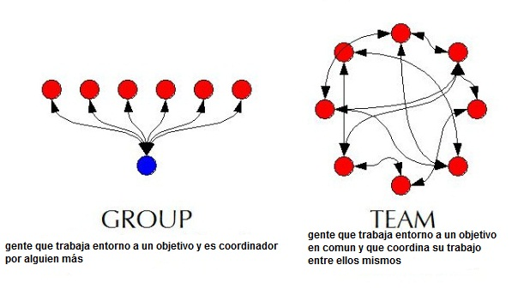  
Los miembros tienen **habilidades y competencias** que complementan el propósito del equipo. No todos los miembros tienen las mismas habilidades pero juntos son mejores que la suma de sus partes.

En los equipos, los miembros comparten roles y responsabilidades y están constantemente desarrollando nuevas habilidades para mejorar el desempeño del equipo.  
El equipo identifica y alcanza consensos sobre sus objetivos y como los llevarán adelante. El equipo identifica y alcanza consensos sobre sus objetivos y como los llevarán adelante.  
El equipo sostiene la responsabilidad de sus miembros. Cuando experimentan algún conflicto con uno de sus miembros, hablan directamente con ese individuo en vez de hablar con el supervisor. Cuando un miembro no trabaja dentro del nivel requerido, el equipo soluciona el problema.  
Los individuos en un grupo están comprometidos con el enfoque y objetivo del líder. A menudo los grupos son más grandes (en cantidad de miembros) que los equipos. El grupo respalda los objetivos del líder. La responsabilidad del grupo radica en cada individuo, la responsabilidad no es compartida. El liderazgo es patrimonio de una sola persona, más que el liderazgo compartido del equipo. El grupo trabaja bajo un punto de vista dominante mientras que el equipo persisten diferentes puntos de vista y las decisiones se realizan por consenso.

**Los grupos son más fáciles de crear que los equipos**. Cuando las decisiones y la forma de trabajo y los procesos ya están determinados, entonces se forma un grupo de trabajo para llevar adelante esos procesos que no requieren  “venderlos” como ocurriría con los miembros de un equipo. Para formar un grupo hay que identificar un líder fuerte y empoderar a la persona para  que reclute a los miembros del grupo, formule el objetivo principal, la forma de trabajo y lleve adelante la toma de decisiones. Los resultados del grupo deben estar predefinidos.  
Los miembros de equipo tienen habilidades complementarias, comparten una tarea en común y tienen objetivos que definen ellos mismos (a diferencia del grupo, cuyos objetivos los define el líder) para los cuales sus miembros tienen responsabilidades individuales y compartidas.  
Tienen una finalidad compartida y un claro entendimiento de lo que es la misión del equipo. Las diferentes perspectivas, conocimientos, habilidades y fortalezas de cada miembro son identificados y utilizados.

Los grupos tienen una performance rígida, sus miembros tienen roles y tareas asignadas que no cambian con el tiempo.

Los equipos tienen una performance flexible, diferentes tareas y funciones son requeridas.  
Los roles y tareas pueden cambiar dependiendo la expertise y experiencia para el tipo de trabajo que se tenga que realizar.

Las acciones de los miembros de un equipo están interrelacionadas y coordinadas. Tienen el sentido compartido de unidad y se identifican con el equipo y entre sí. Utilizan más el “nosotros” que el “yo”.

Un grupo típicamente produce productos que son la suma de las contribuciones individuales de sus miembros mientras un equipo desarrolla productos que son el resultado del esfuerzo colectivo del equipo.

## ****Equipo****

* Liderazgo compartido
* El equipo decide, discute y realiza un verdadero trabajo en conjunto
* La finalidad del equipo la decide el mismo equipo
* Responsabilidad individual y grupal compartida
* El producto del trabajo es grupal
* La medición de la performance es directa por la evaluación del producto del trabajo
* El equipo discute y realiza reuniones para resolver problemas

## ****Grupo****

* Hay un sólo líder
* El líder decide, discute y delega
* La finalidad del grupo es la misma que la misión de la organización
* Responsabilidad individual
* El producto del trabajo es individual
* Se mide la efectividad indirectamente (por ej. impacto sobre el negocio de c/individuo, etc.)
* Las reuniones son propuestas por el líder

**Roles del equipo de trabajo**

En palabras del doctor [R.Meredith Belbin](http://www.belbin.es/rte.asp?id=114) “Un ***equipo*** no es un conjunto de personas adscritas a determinados puestos de trabajo, sino una ***congregación de personas*** donde cada uno de ellos desempeña ***un rol*** que es comprendido por el resto de miembros. Los miembros de un equipo ***negocian entre sí*** el reparto de roles y desempeñan de manera más eficaz aquellos que les son más naturales”. Por ello, **conocer nuestros propios roles** nos ayuda, entre otras cosas, a:

* Comprender nuestra propia identidad en términos de roles de equipo.
* Gestionar nuestros puntos fuertes y débiles.
* Aprender a desarrollar nuestros roles de equipo.
* Proyectar nuestra imagen personal de la mejor manera posible.
* Trabajar de manera más eficaz en equipo.

Podemos clasificar los **9 Roles de Equipo,** que identificó Belbin y que analizan el comportamiento, en tres categorías distintas:

* **Roles de Acción**: Impulsor, Implementador, Finalizador.
* **Roles Sociales**: Coordinador, Investigador de Recursos, Cohesionador.
* **Roles Mentales**: Cerebro, Monitor Evaluador, Especialista.

Estos Roles se utilizan actualmente en un gran número de empresas en todo el mundo, porque al identificarlos nos aseguramos de **potenciar** nuestras **fortalezas** le y de **gestionar** nuestras **debilidades**de la mejor manera posible, lo que mejora la productividad de las empresas.

* **Cerebro** (CE)**.** El primer Rol de Equipo que se identificad. Estos perfiles tienden a ser altamente **creativos** y buenos solventando los problemas de manera poco convencional. Sin embargo, está demasiado absorto en sus pensamientos como para comunicarse eficazmente.
* **Monitor Evaluador** (ME). Es necesario para proporcionar una **visión lógica**, realizar juicios imparciales y sopesar las distintas opciones del equipo de una manera desapasionada. Por el contrario, carece de iniciativa y de habilidad para inspirar a otros.
* **Coordinador** (CO).Son imprescindibles para **centrar al equipo** en los objetivos, hacer participar a sus miembros y delegar el trabajo de manera apropiada. En la mayoría de las ocasiones es percibido como un manipulador y se suele descargar de trabajo personal.
* **Investigador de Recursos**(IR). Proporciona **conocimiento** sobre **aspectos externos** al equipo y del mismo modo transmite las ideas del equipo al exterior cuando este corre el riesgo de aislarse del entorno y centrarse demasiado en sí mismo. Como suelen ser demasiado optimistas pierden el interés una vez que el entusiasmo inicial ha desaparecido.
* **Implementador** (ID). Es necesario para planificar e implantar estrategias prácticas, flexibles y eficaces porque transforma las ideas en acciones. Aunque es lento en responder a nuevas iniciativas.
* **Finalizador** (FI). Se suele tirar de ellos para finalizar las tareas buscando errores y sometiendo los trabajos a altos estándares de calidad. Debido a su rol es reacio a delegar y suele preocuparse en exceso.
* **Cohesionador** (CH).Ayudan al equipo a sentirse más unido por su diplomacia en la escucha lo que le ayuda a impedir los enfrentamientos. Por el contrario es muy indeciso en situaciones cruciales.
* **Impulsor** (IS).Proporcionan la energía necesaria para asegurar que el equipo no pierda el impulso, por lo que en general son identificadas como personas retadoras y esto puede ofender los sentimientos de ciertos compañeros.
* **Especialista** (ES) Aporta cualidades y conocimientos específicos al equipo y solo contribuye cuando se trata de un tema que conoce bien., lo que deriva que en ciertas ocasiones se explaye en tecnicismos.

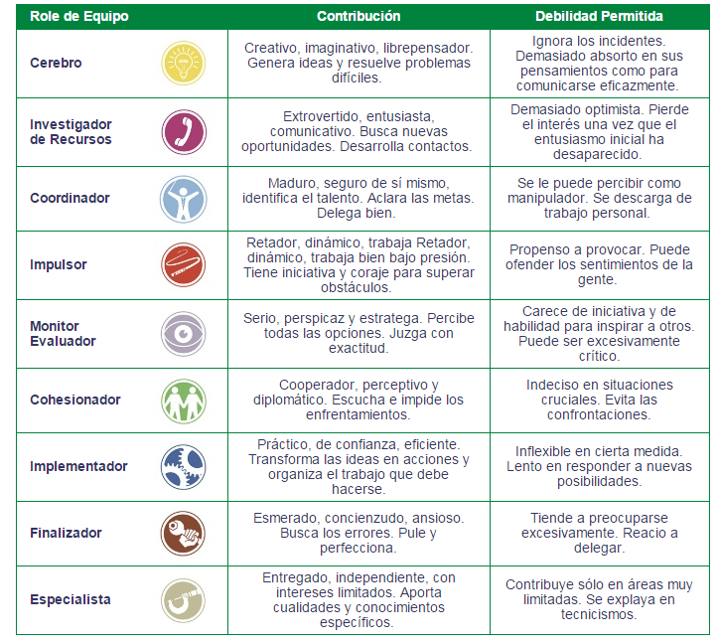

Fuente:www.blog.uchceu.es

Pero también hay **ROLES NEGATIVOS**. Personas que, con su actitud, en lugar de sumar, restan. También es bueno saber localizarlas para poder atajar sus intenciones

* **Obstructor:** Lleva la contraria a todo el mundo adoptando una actitud negativa ante todas las cuestiones que se tratan. Se opone sistemáticamente, con razón o sin ella. “No lo sé, pero me opongo”
* **Agresor:** Critica y censura a los demás. Es hostil al equipo o a alguno de sus miembros. Deteriora las relaciones interpersonales.
* **Dominador:** Quiere salirse con la suya sin importar el modo. Trata de manipular al equipo o a alguno de sus miembros mediante chantaje, astucia, adulación, miedo…
* **Chivo expiatorio:** Es la persona a la que el equipo hace responsable de todos los defectos y de los fallos. Así los demás mantienen su autoestima alta y positiva.



* **Charlatán:** Habla de todo, con ocasión o sin ella, en tema y fuera de él. No deja intervenir a los demás. Le gusta utilizar al equipo como auditorio. Habla por el deseo de «hacerse notar».
* **Cerrado:** Se aferra a sus puntos de vista sin atender a razones. No le importan los argumentos, porque las únicas ideas válidas son las suyas.
* **Ausente:** Sólo está presente físicamente, pero no se siente miembro del equipo y actúa como si no estuviera en él. No aporta, ni expresa, ni enriquece.

**TRABAJO COLABORATIVO**

El trabajo colaborativo es aquel en el cual **un grupo de personas intervienen aportando sus ideas y conocimientos con el objetivo de lograr una meta común**.

Se diferencia, sin embargo, del trabajo en equipo en que lo que se persigue en el trabajo colaborativo es la producción de conocimientos, y no tanto la optimización de resultados.

Sus dinámicas de trabajo, además, se diferencian fundamentalmente en que en el trabajo colaborativo figuras como la del líder o coordinador surgen espontáneamente, y no están rígidamente definidas.

En este sentido, es una forma de trabajo más flexible que permite lograr resultados diferentes (no necesariamente mejores) que el trabajo en equipo.

Es mucho más (y más difícil) que trabajar en equipo. Los profesionales 'colaborativos' han de adaptarse a grupos flexibles, deben responder a objetivos comunes y tienen que contribuir al aprendizaje del resto.

Si trabajar en equipo es importante, ahora lo es aún más aprender a hacerlo de manera colaborativa. Este concepto exige mucho más esfuerzo a los profesionales, pero a cambio se consiguen grupos más productivos y eficaces. El trabajo en colaboración configura los departamentos de manera flexible según las necesidades de los proyectos y promueve entornos para que la comunicación sea fluida. Pretende crear espacios en los que todos tengan la oportunidad de expresar sus puntos de vista. Los profesionales han de aportar valor añadido con sus propuestas y que así sirvan para detectar nuevas oportunidades.

*Se puede caer en el error de buscar siempre el consenso y tardar demasiado en tomar decisiones*

Por ejemplo, esa es una de las claves del éxito de Google. La organización opera bajo la filosofía de que cualquier empleado puede ser artífice de una gran idea. En este sentido, son necesarias plataformas en las que los profesionales contribuyan con sus conocimientos. Aunque esta metodología empieza a ser común en las firmas tecnológicas, el reto es que se extienda hacia el resto de las organizaciones. Alberto Barreras, manager de People Excellence, reconoce que existe cierta confusión en torno a este concepto: "Hay compañías que simplemente disponen de herramientas para gestionar sus contenidos en la nube. Otras empresas conciben estas plataformas como un medio para alcanzar sus objetivos y generar entornos para que cada interacción sea un aprendizaje". Recuerda que la tecnología sólo es un medio para que el trabajo en colaboración funcione. También hay que revisar aspectos como la estructura y la actividad de la compañía. Tommaso Canonici, director general de Opinno Europa, considera que "la colaboración, la flexibilidad y el espíritu de adaptación son las claves para implantar cualquier estrategia".

En este sentido, están apareciendo metodologías que se basan en este sistema de trabajo. Marta Romo, socia directora de Be-Up, menciona el modelo Agile, en el que "se acepta que los problemas no estén bien definidos y el desarrollo de los proyectos es dinámico, pues está abierto a cambios. Asimismo, otorga responsabilidad compartida a todos los miembros de un equipo. Por ejemplo, se puede tener un jefe diferente en función del proyecto en el que se participa o que exista un perfil que dinamice y facilite la resolución de interacciones".

Para que todo esto funcione, hay que crear equipos flexibles que persigan un objetivo común. Estos son algunos de los puntos críticos que conviene tener en cuenta:

## Sobrecarga colaborativa

Hay que recompensar el trabajo de aquellos que ayudan a lograr los objetivos del grupo

En una investigación publicada por Harvard Business Review en la que se estudiaron a más de 300 empresas, se demuestra que el trabajo colaborativo suele estar desequilibrado. El 20% de las tareas que aportaban valor añadido procedían de entre un 3% y un 5% de los profesionales. Hay perfiles que son más requeridos que otros y tienen un exceso de peticiones. Si esto sucede, se corre el riesgo de que se produzca un efecto de "cuello de botella", es decir, que una actividad no se realice si antes no pasa por esas personas. También existe el peligro de que estos profesionales, que están realizando un esfuerzo extra, abandonen las tareas para las que fueron contratados y, al final, sean menos eficaces. Se pueden sentir desmotivados y poco a poco empezar a desvincularse de la compañía. Esto ocurre, sobre todo, porque no se suelen establecer incentivos que reconozcan la labor crítica que realizan.

## Pérdida de seguridad

Es necesario implantar sistemas tecnológicos que protejan la información. Así se evitarán riesgos de ciberseguridad que pueden poner en riesgo a toda la empresa.

## Confusión en el liderazgo

"El liderazgo debe estar en el equipo", asegura Sergio Moreno, strategic human resources consultant de Meta4. Siempre hay alguien que destaca por sus habilidades para gestionar al equipo, pero "lo ideal es que todo el grupo establezca las normas". Es un punto delicado porque se puede caer en el error de buscar el consenso de forma exagerada. Esto ralentiza los procesos y se pierde eficacia y productividad. Hay que lograr el equilibrio.

## Invasión en la vida personal

La tecnología favorece estos entornos colaborativos, pues permite trabajar desde cualquier lugar y en cualquier momento. Las empresas y los profesionales deben gestionar esa conexión continua, que puede acabar ocasionando un efecto negativo en el bienestar del equipo.

# Los profesionales que mejor encajan

En el trabajo en colaboración todos los profesionales persiguen un mismo objetivo. "Los roles que desempeñan los integrantes son diferentes a los que se dan en los equipos tradicionales. Es importante que la gente deje sus 'cargos' en la puerta. Lo más importante son las motivaciones y las experiencias de cada uno. Hay que identificar a aquellas personas que trabajan mejor en colaboración, pues no todo el mundo funciona bien con este sistema", afirma Sergio Moreno, 'strategic human resources consultant' de Meta4. Para el experto, los profesionales que mejor responden al trabajo en colaboración son aquellos que actúan en áreas transversales como los especialistas en recursos humanos, márketing o estrategia de negocio. Por el contrario, a los empleados que se mueven por objetivos individuales les resulta más complicado adaptarse a esta metodología. Así ocurre en el caso de los comerciales. "También es crucial que cuenten con ciertos valores como la confianza y la generosidad y no prime el ambiente competitivo".